[](http://www.lepanchecastelquarto.it/dnn/Home/tabid/40/language/it-IT/Default.aspx)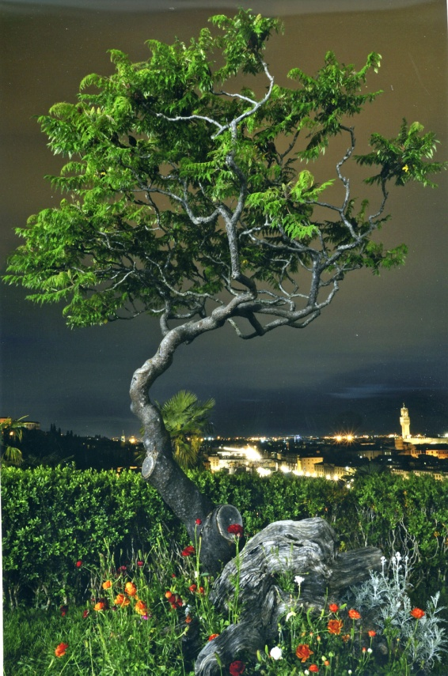

# ALLEGATO A

Nome

Cognome

Opere presentate nr.

Indirizzo (al quale far pervenire eventuali comunicazioni)

Via

Cap. Città

Provincia

Telefono

Cellulare

E-mail

Il sottoscritto informato sui diritti e sui limiti di cui alla Legge n. 675/96 concernente la “Tutela delle persone e degli altri soggetti rispetto al trattamento dei dati personali”, esprime il suo consenso ed autorizza l’utilizzazione dei propri dati ai soli fini organizzativi.

Data Firma

**Il Circolo “Il Campino” e**

**il G.S. Le Panche Castelquarto**

Via G. Caccini, 13

50141 Firenze

Per informazioni rivolgersi a:

Francesco Catalano

Tel. 3400582987

e-mail: info@lepanchecastelquarto.it

#### 5° Concorso fotografico “Leonardo Baldi” a tema libero....5° Concorso fotografico “Leonardo Baldi”

Foto di Marco Iacono 1° classificato della 4^ edizione del concorso fotografico Leonardo Baldi “Verde in città”- 2012

**Tema libero**

**5° Concorso fotografico “Leonardo Baldi”**

## organizzano

**Il Circolo “Il Campino” e il**

**G.S. Le Panche Castelquarto**



Invia le tuo foto anche in versione elettronica (JPEG) all’indirizzo mail: [alpigino@alice.it](mailto:alpigino@alice.it)

Alla serata inaugurale, a tutti i partecipanti verrà distribuito un CD omaggio di tutte le foto pervenute in versione elettronica

#### Regolamento ..... Giuria ..... Montepremi ..... Regolamento ..... Giuria.....Montepremi ..... Regolamento

# Tema Libero. Regolamento

1. La partecipazione è gratuita ed aperta a tutti.
2. Il concorso prevede una sola categoria (stampe b/n e colori).
3. Sono ammese tre opere inedite per concorrente.
4. Le stampe, non montate, dovranno avere il lato maggiore compreso tra **30 cm e 40 cm**. **Possono essere inviate anche stampe di formato minore, purché applicate su un leggero cartoncino delle suddette misure.**
5. Le opere dovranno essere inviate o consegnate in una busta chiusa, unitamente alla scheda di partecipazione (Allegato A) che dovrà essere a sua volta inserita in una busta chiusa senza alcuna scritta di riconoscibilità.
6. Non sono ammessi fotomontaggi o fotoelaborazioni non verosimili
7. Le foto pervenute non saranno restituite e gli organizzatori potranno utilizzarle senza vincolo alcuno. Le foto vincitrici e segnalate saranno pubblicate sul sito: [www.lepanchecastelquarto.it](http://www.lepanchecastelquarto.it).
8. Gli autori, inviando le foto, dispensano l’organizzazione da qualsiasi onere presente e futuro, garantendo che le stesse opere non sono gravate da qualsivoglia diritto.
9. **Le opere dovranno essere spedite o consegnate** alla sede del G.S. Le Panche Castelquarto in Via G. Caccini, 13 - 50141 Firenze - **entro e non oltre il**

#### Regolamento ..... Giuria ..... Montepremi ..... Regolamento ..... Giuria.....Montepremi ..... Regolamento

**18 aprile 2013**. Per la consegna a mano, le foto, in busta chiusa, possono essere consegnate al Bar del Circolo. **Delle opere che perverranno anche in formato digitale (JPEG) al seguente indirizzo e-mail: [alpigino@alice.it](mailto:alpigino@alice.it) verrà prodotto un CD che verrà dato in omaggio a tutti i partecipanti alla premiazione.**

1. Il giudizio della Giuria è insindacabile ed inappellabile.
2. Ogni autore è responsabile del contenuto delle immagini pervenute e ne autorizza l’esposizione durante la mostra che sarà allestita presso il circolo “Il Campino - Le Panche” dal 18 maggio al 31 maggio 2013 durante l’orario di apertura del Circolo.
3. La premiazione sarà effettuata in data 18 maggio 2013 alle ore 18:00 presso il Circolo “Il Campino - Le Panche” in occasione della inaugurazione della mostra.
4. L’invio stesso delle foto verrà considerato come accettazione del presente regolamento.
5. Il Presente bando è consultabile sul sito [www.lepanchecastelquarto.it](http://www.lepanchecastelquarto.it).

# Composizione della Giuria

Aristide Amicone - Claudio Baldi

Mauro Casi - Francesco Catalano

Nino Ceccatelli - Roberto Renzini

Franco Spataro

# MONTE PREMI

**1° Classificato: Buono di € 500,00**

**2° Classificato: Buono di € 200,00**

**3° Classificato: Buono di € 150,00**

**4° Classificato: Buono di € 100,00**

**5° Classificato: Buono di € 50,00**